$$L_{2}=0.6 Гн;L_{3}=0.25 Гн;E_{0}=150 В;R_{1}=30 Ом;R_{2}=4.5 Ом;R_{3}=25 Ом;R_{4}=25 Ом;$$

$$ω=350\frac{рад}{с};φ=-60 град.$$

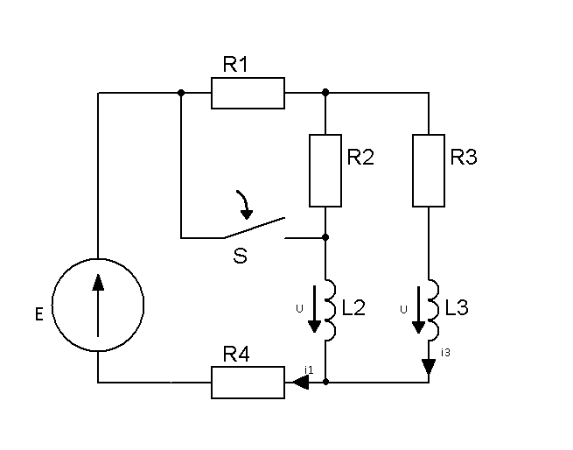

Классический метод расчета переходного процесса при ;

Операторный метод расчета переходного процесса при  для ,  по указанию преподавателя.

Классический метод расчета переходного процесса при  для ,  по выбору.

Записать аналитическое выражение ,  при несинусоидальном воздействии и привести графики.